정규화 파서 추가
새 파서 추가 버튼을 클릭해서 새 정규화 파서를 추가할 수 있습니다. 사용할 정규화 스키마화와 파서 유형을 선택한 후 입력 데이터를 정규화 스키마에 맞게 변형해주는 설정을 입력합니다.
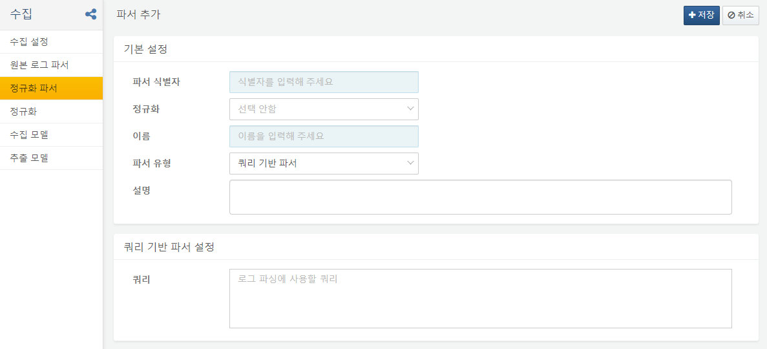
파서 식별자
쿼리에서 사용할 파서 식별자를 입력합니다. 다른 파서 식별자와 겹치지 않는 유일한 이름이어야 합니다.
정규화
정규화 스키마를 선택합니다. 선택안함으로 설정하면 원본 로그 파서가 되고, 특정한 정규화 스키마를 선택하면 정규화 파서가 됩니다.
이름
화면에 표시할 파서 이름을 입력합니다. 수집 모델이나 추출 모델에서 설정할 때 이 파서 이름이 목록에 표시됩니다.
파서 유형
파서 유형을 선택합니다. 가장 흔히 사용되는 유형은 쿼리 기반 파서이며, 로그가 단순한 경우에는 구분자, 정규표현식 유형이 적합합니다. 다수의 로그 포맷이 복합된 경우 파서 선택기 유형을 사용해서 조건식 매칭에 따라 사용할 파서를 다르게 지정할 수 있습니다.
설명
파서에 대한 설명을 입력합니다.

